武汉大学2016年大学生创新创业训练计划申报书
填表时间： 2016 年 3 月 25 日
项目名称 |  |  | 大型商场中移动群组消费模拟系统
项目创新特色概述 |  |  | 群组消费是公共场合中大多数在进行的消费，本项目针对商场中人与商店基本性质，人与人之间交流关系，人与商店行为建立模型，由此识别出群组中影响力最大的人通过移动设备进行商场宣传促销信息的推送，提高群组消费。
项目所属一级学科 |  |  | 工学、管理学
申请经费 |  |  | 10000元 |  |  | 起止时间 |  | 2016年3月至2017年9月
申请人或申请团队信息 | 姓 名 | 学 号 |  | 院（系）、专业 |  |  |  | 联系电话 | E-mail
申请人或申请团队信息 | 许琳 | 2013302580047 |  | 国际软件学院软件工程专业 |  |  |  | 15527177126 | 475907326@qq.com
申请人或申请团队信息 | 胡浙捷 | 2013302580160 |  | 国际软件学院软件工程专业 |  |  |  | 18606614100 | 604142287@qq.com
申请人或申请团队信息 | 张泽宇 | 2013302580051 |  | 国际软件学院软件工程专业 |  |  |  | 13971169228 | Shangbaizexxxdaoye  @vip.qq.com
申请人或申请团队信息 | 杨耀航 | 2014302580003 |  | 国际软件学院软件工程专业 |  |  |  | 18971308941 | 1562360593@qq.com
申请人或申请团队信息 | 胡成 | 2013302580248 |  | 国际软件学院软件工程专业 |  |  |  | 15527155137 | 389368390@qq.com
申请人或申请团队信息 | 注：项目负责学生的信息填写在本栏目的第一行，成员共计不超过5人。
导师信息 | 姓名 | 院（系） |  |  | 职称 |  | 联系电话 |  | E-mail
导师信息 | 朱卫平 | 国际软件学院 |  |  | 副教授 |  | 17092616976 |  | wpzhu@whu.edu.cn
一、申请理由（包括自身具备的知识条件：特长、兴趣等）
本项目组成员均为国际软件学院学生，对使用学习到的只是解决身边的问题具有浓厚的兴趣。在课堂学习中，小组成员具有扎实的数学和计算机基础，各种编程语言，计算机操作系统，计算机网络分布计算，数据挖掘，模式识别算法，图像处理等。在课外，想利课余时间通过实践更深一步加深对自己掌握知识的应用。移动消费已经成为当今消费市场的一大趋势，群组消费占消费的很大比例，研究移动群组消费是一个有价值的课题，我们也希望通过研究中提出一些属于自己的想法和设计。
许琳:熟悉C++、Java、数据库、PS、MATLAB等编程。负责团队事务，项目规划。大一时申请成功大学生国家级创新项目并成功结题，参加过华中地区软件文化节比赛并获三等奖，获国家级奖学金和多次武汉大学奖学金。具有扎实的理论基础。担任年级学生会副主席，有较强的工作能力
张泽宇：精通算法设计和编写，思维缜密，编写的算发很少出错。拥有良好的编程习惯，重视代码注释、参数命名以及代码格式的规范设计和编写。有耐心，重视项目的健壮性，对任何项目，都会全方位考虑并实现它的错误处理机制。
曾参加华科的种子杯算法设计比赛，用C++实现正则表达式功能。3天内编写代码。成功完成要求的80%的功能，而且成功通过官方提供的测试用例。
曾用Cocos2d-x实现过一个RPG游戏（暑期实践任务）和一个东方Project弹幕游戏（完成品曾低价在朋友圈售卖）。用Java编写过模拟网上书店经营的的客户端和服务端程序（使用Oracle数据库）。，
胡浙捷：精通Java、数据挖掘技术。热爱数据挖掘，编程能力强，逻辑思维能力强，对于课外创新课题研究有着浓厚的兴趣。在各类实训级课程项目中都有很好的表现。
胡成：参加过软件文化节并获得优秀奖，校级项目“虚拟试衣软件”，Android项目-“即食”，阳光积极，热爱学习，认真负责，肯吃苦耐劳。
杨耀航：Java、C++、数据库等。认真负责，踏实肯干，勤学好问
小组成员胡浙捷，张泽宇，许琳等均修习过模式识别课程，对于模式聚类均有一定的基础。小组成员大部分都准备在毕业后继续深造，想要更多的参与此类活动锻炼提高自己

二、立项背景（研究现状、趋势、研究意义等，参考文献和其他有关背景材料）

移动群组消费是指一群人，例如家人，伴侣，同事朋友等，基于移动设备交流的进行的群组性消费活动。群组性消费的决定相对个人单独的消费更依赖与群组成员的交流沟通，往往群组中一个主要人物会决定这个群组最终的走向，因此想要研究群组消费要关注群组内交流行为并且找出群组中影响力最大的人。群组性消费在生活中并不少见譬如大学生社团班级朋友聚餐、情侣闺蜜逛街、家长孩子出游等。据调查，当人在公共场合时，百分之七十的时间是和其他人一起的 [1], 也就是说大部分情况下他们是进行的群组性消费。所谓“众口难调”，往往这时候总会遇到吃什么，玩儿什么，买什么，什么便宜，哪家团购等一系列决策问题。
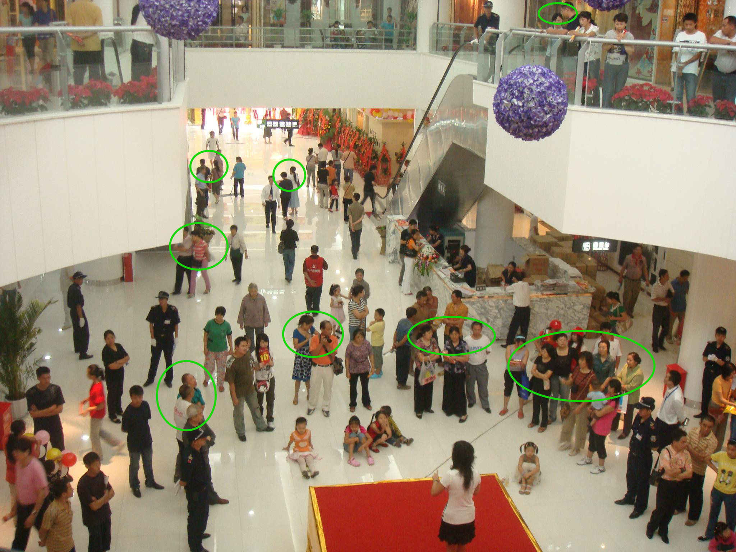
图 1 商场中群组分布图

近年来，越来越多的人使用手机等移动设备进行群组消费。他们使用手机等移动设备扫描，搜索并获得商品售卖信息和预定各种服务和商品。InMobi Insights团队的的一个调查显示，46%的人已经用他们手机进行过购买，80%的人表示会在未来一年进行此项活动 [2]。我们将这种基于移动设备的群组性消费定义为移动群组消费。图1展示了商场中群组分布的一个例子。在这种趋势下，许多公司也开始对移动群组消费加大市场力度，2014年全球此类广告投入已达32.7亿美元，占互联网广告总数的1/4 [3]。
当前应用市场上比较受欢迎的几个团购软件，美团，百度糯米，大众点评等，这些软件主要功能是为用户提供全国各地众多商家的团购促销信息，用户通过浏览和搜索得到自己想要的团购等。但是这往往比较耗时，虽然它们会主动向顾客推送促销信息，但是这种推送并不带有针对性，所有使用该应用的用户都会收到宣传，即使该用户当前并不在促销商场内。有学者发现地点是影响移动消费的重要因素[4,5]。当用户收到商店的宣传信息之后，用户更可能选择从他们的邻近区域的售货商购买。还有的研究了宣传时间和地点两个因素对消费的影响。还有研究表明，对于在宣传点附近的消费者，在宣传当天给他们发送促销信息比提前效果要好；而对于较远的消费者，提前一天给他们发送促销信息比提前两天效果更好[6]。所以美团，大众点评这种移动营销方式并不是最科学的。
另外一个由阿里巴巴公司推出的”喵街”，喵街与以上提到应用的区别在于它是面向商场的。喵街能够基于用户当前位置，汇集周边商场及其品牌门店优惠打折和新品信息，提供吃喝玩乐购一站式服务。[7]智能逛街，一键连接商场wifi，远程排队叫号，室内导航找店，停车找车、缴停车费。喵卡路里，在商场内打开喵街，消耗卡路里可兑换元宝，实现边逛街边赚钱。即时优惠，查看当下周边即时优惠，即买即用。有料资讯，实时分享逛街体验，推荐哪些商品值得买，值得吃。虽然喵街相对普通的团购软件增加了即时性功能，但是喵街并没有考虑到群组性消费这一概念。 [8]研究指出单独的个人也许会因为他们是社会角色一部分进行托管式的群组行为而并不是因为他们本身是对此满意的。譬如，作为一个球队的球迷，他们会购买门票等。这些消费会因为群组的吸引或者群组成员之间的相似性受到影响。但是这个研究并不针对于移动群组消费。喵街将用户看成只是单独的一个个体，当面向的是群体性消费者的时候，这种即时性促销仍旧需要群组间的交流沟通得出最终想去的地方。
当然还有很多此类研究，譬如通过wifi信号定位消费者并向其推送定制化的信息。收集用户浏览过的网站和用户的地理位置向其推送新的售货商。收集用户的实时运动轨迹然后预测用户在什么时间什么地点可能进行的消费行为，然后通过使用机器人对其提供服务[9]。这些研究也没有考虑群组消费的场景。
为了分析移动群组消费，首先需要的是一个有效的数据收集系统。典型的要被收集的数据包括在一段时间内人群的轨迹和行为。有多种可用于此的技术，例如wifi接入点到用户手机的wifi信号可以被收集。每个手机附属的RFID 标签也可以用来分析。当然移动设备中的传感器也可以用于测定群组移动轨迹和行为[9]。 还有就是采集商场中摄像头数据，通过视频流进行识别[10]。此外通过这些数据能否很好的识别出群组关系以及人与人之间交流行为也是实现移动群组消费的关键。[11]提出了移动社交网络环境下的真实社会关系估计，它基于用户GPS轨迹挖掘语义化访问地点，然后结合语义化地点以及临近特征估计用户间的社会关系类型，结果表明是可以准确估计家人同事朋友等社会关系。这些研究均表明了商场移动群组消费系统设计具有它的可行性。
我们分析移动群组消费的意义在于：
- 通过对移动群组消费的研究，一方面我们能够对商场中人的群组的交互和消费行为有更加深刻的了解，在行为学方面；另一方面通过移动设备研究群组消费将线上线下人的社会关系结合，促进了基于互联网的移动社交。
- 移动群组消费是一个新的概念，通过对移动消费者群组的识别和影响力研究。商家能够针对群组消费提出更好的营销策略，减少广告投放随意性，降低商家广告投入成本
- 对于群组中消费者本身来说，我们研究的群组性移动消费的推送能够更好的解决“众口难调”的问题，促进用户的理智消费。
参考文献：
  - Moussaid, M.; Perozo, N.; Garnier, S.; Helbing, D.; Theraulaz, G. The Walking Behaviour of Pedestrian Social Groups and Its Impact on Crowd Dynamics. PLoS ONE, 2010, 5, 1–7
  - InMobi Insights Team. Global Mobile Media Consumption, Available at http://info.inmobi.com/rs/inmobi/images/Global_Mobile_Media_Consumption_Wave_2_Whitepaper.pdf, 2013.
  - eMarketer. Mobile Ad Spend in China Hits $7 Billion This Year, Available at http://www.emarketer.com,2014.
  - Ghose, A.; Goldfarb, A.; Han, S.P. How Is the Mobile Internet Different? Search Costs and Local Activities. Information Systems Research, 2013, 24, 613–631
  - Molitor, D.; Reichhart, P.; Spann, M.; Ghose, A. Measuring The Effectiveness of Location-based Advertising: A Randomized Field Experiment. Available at http://www.fox.temple.edu/cms/wp-content/uploads/2015/01/mksc-crowd.pdf, 2014.
  - Luo, X.; Andrews, M.; Fang, Z.; Phang, C.W. Mobile Targeting. Management Science, 2013, 60, 1738–1756.
  - 阿里O2O再出新招 “喵街”年内欲完成500家商城上线http://news.xinhuanet.com/tech/2015-05/06/c_127769048.htm
  - Fisher, R.J. Group-Derived Consumption: the Role of Similarity and Attractiveness in Identification With a Favorite Sports Team. Advances in Consumer Research, 1998, 25, 283–288
  - 张希伟,戴海鹏,徐力杰,陈贵海.无线传感器网络中移动协助的数据收集策略.软件学报,2013,24(2):198−214. http://www.jos.org.cn/1000-9825/4349.htm
  - 李娜.方卫宁. 基于视频流的地铁人群目标识别[期刊论文]-北京交通大学学报（自然科学版） 2006(1)
11. 吕明琪.王琦晖.胡克用. 移动社交网络环境下的真实社会关系估计[期刊论文]-计算机应用与软件 2015(1)
- 项目方案
本项目通过研究的是商场中人群的行为、商店宣传的行为以及人与人之间交流关系识别出移动消费群组、群组内人员影响力大小。主要创新点为：

- 通过聚类算法识别群组信息再进行研究，从背景可知群组消费相对于个人消费占了更大的比例，也就是说研究商场中群组性行为这相对于之前只注重个人消费关系更加科学合理，并且更能够提高移动消费；
- 根据得到的群组及群组行为信息数据进行算法设计建模得到最大影响力的组员,以及每位成员角色，从而有针对性的推送商场促销等信息。从以上调查的结果来看，以往的推送均局限在个人或者只考虑地理位置等信息，个性化推送并不智能，目前也还没有针对群组消费推送这方面的研究，这无疑是一个值得去研究的创新点。
- 将群组识别和人群关系建模方法应用真正的移动群组消费的过程中。譬如对影响力较大的人推送商场的即时促销信息，减少广告投放随意性，降低广告投入成本；对影响力较大的人推送他的偏好促销信息，由他带动整个群组的消费；向识别的群组根据群组人数，人群结构等性质向该群组推送适合该群组的促销信息。
项目目标为：
1）设计出收集商场人群数据的方法
2）设计商场人群和商店模型开发模拟器软件进行实验
3）基于模拟器数据群组聚类算法设计验证
4) 群组中影响力模型算法设计验证
5）将实验结果运用到实际中，实现自己的安卓app进行数据推送试验，或者有可能的话与当前较为受欢迎的团购软件合作。
下面是我们项目开发的主要流程。
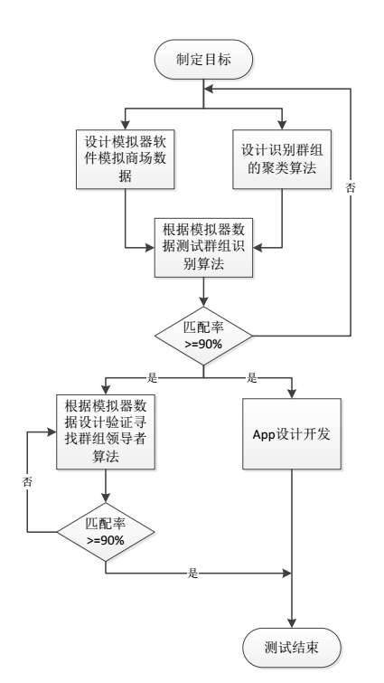
图2 项目方案流程
围绕该项目方案流程，我们的项目将分为以下几个部分进行研究：

- 调查当前商场中人群信息数据收集方法
当前商场中人群数据收集方式有以下几种:
- 使用商场各处摄像头收集人群流动信息和人与人的交互信息
- 收集用户智能手机wifi信号得到用户位置等[1]
- 使用RFID技术等
根据对以往的研究的调查，可以通过图像识别等技术识别人的头部方向，进而识别人的一些特定的行为。总结后我们确定可以通过三种方式进行人群数据获取和人与人之间交互识别是可行的：
- 根据人的头部方向判断人与人是否在进行交互[1，2]，当群组内人头部方向均朝向群组内某个人的时候说明该人相对来说更为中心影响力更大[3]。
- 根据人说话时间长短判断人的影响力[1，2]，大部分情况下人一个群组中说话时间较长的人的影响力会较高
- 根据群组运动方向变化先后关系判断影响力，一般在群组中先变换方向并且带动群组一起改变方向的会影响力较高

- 设计商场人群及商店模型模拟器软件
本项目的主要目的是设计出两类算法来研究移动群组性消费，现实数据较难取得并且视频图像识别并非项目的主要目的，所以为了验证算法的正确性，我们设计了一个模拟商场中人的行为、商店的行为以及人与促销行为的模拟器软件，假设人的动作方向等行为一致。
模拟器软件分为两大部分，一是生成按照时间切片的人的信息（包括位置，运动方向，头部方向以及与其他人关系的数据），二是算法验证部分，包括群组识别和影响力识别算法和准确度比较。模拟器具体结构如图2 所示。实体类模块包括主要模型，场景模型，消费者模型和商店模型.交流层包括异步交流模型和同步交流模型。
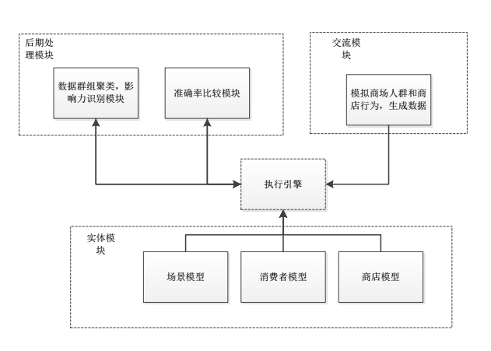
图 3 群组模拟系统结构图
模拟器中商场的大致模型：
这个模拟器将世界World置在一个商场中。该商场中有多家商店。人群在商场中走动，可能会被商店促销吸引。每隔一段时间，商场中便有几家商店开始进行宣传。宣传会有一个宣传时间，并且还会有它的宣传半径。相邻两次宣传之间还会有随机的一个宣传时间间隔。
商场的消费者属性设定有：运动方向，头部方向，运动速度，说话信息等
模拟器会在商场中设置消费者群组。群组根据群组数n这一参数，会模拟n组消费者的行为。每组成员都有一个master（领导者）。商店的宣传会吸引领导者和其他组员。如果吸引到了领导者，那么其他组员有很大概率（此处以一个固定参数设置）会跟随领导者一起被商店吸引。如果吸引到的不是群组内的领导者，而是一个普通组员A，那么A也有概率让领导者和其他组员一起被吸引，不过根据现实数据来说，这个概率一般比较小（这由另一个概率吸引参数决定）。另外群组内成员会有交互行为，分为一对一的交互，一对多的交互，以及没有交互。
人员被商店吸引，会让他们向发出宣传的商店移动。如果某商店的人群密度（商店人数/商店面积）达到一个临界值（一个固定参数），那么这个商店就会成为一个聚集点，即发生了一个聚集事件。
模拟器运行时，会将之前的商场模型准确表达在代码中，会有两种模拟方式，一个是同步模拟，一个是异步模拟。同步模拟会有一个时间轴，而异步模拟则没有时间轴，只会记录聚集事件发生的先后顺序和人进入的商店的标号的先后顺序。会产生三类记录文件，第一类是所有人在每一时刻的位置记录文件（这一文件是基于同步数据生成的）。后两类是基于异步数据生成的文件。一个是记录商店宣传情况（哪些商店正在进行宣传）的文件，另一个是记录聚集事件发生时所有人所在商店情况的记录文件（不在任何商店的消费者会被用-1标识不在任何商店）。

- 基于模式识别聚类设计群组聚类算法并使用模拟数据验证准确度
模拟器得出三类文件后，我们需要用经过我们自己设计的聚类算法对人员坐标位置和速度等信息记录文件进行分析，得出聚类结果。然后用一个算法计算聚类分组和原始分组的相互匹配程度（即算法的准确度）。
我们决定使用R语言来实现此聚类算法，R代码运行后后生成groupid.txt和adjacency.txt两个文件。前者记录原始分组的划分情况，后者是个相关度矩阵，横纵两坐标均表示人员标号，处在同一组的人，其相关度的值将会超过一个阈值。否则，相关度值为0。
对于groupid.txt和adjacency.txt这两个文件，我们将会用Java编写一个算法精确度计算程序，来对着两个文件进行综合分析处理。首先是对adjacency.txt进行分析，得出聚类后的分组结果。然后这一分组结果将会与groupid.txt中记录的原始分组进行对比，得出一个分组算法的准确度。对比的思路是：首先确定一个可容忍的误差率errorRate（双精度类型），以及一个表示成功分组数量的整型变量hits=0。将原始组表中每组的每个人，在结果组表中所在组的组号，进行记录。原始组表每组的这种信息放在相应的一个数组里，并排序。然后分析原始组表，计算每组人员中，被归到同一组的最大人数。用这个数除以该原始组的总人数，就得到一个比率，如果这个比率大于(1-errorRate)，说明这个原始组在容忍范围内被很好地聚类出来，hits自加1，否则说明该组的聚类失败，hits不变。分析完原始组表中所有的组后。用hits除以原始组表的组数就得到了聚类分组的准确率。

- 基于复杂网络知识建立群组影响力模型识别群组人员影响力
从调查数据收集方法中可知我们可以从人的头部方向，运动方向变化，以及语音信息三个方面对人群交互进行建模。
针对上一步识别得到的群组信息。根据模拟器人群数据（运动方向，头部方向，空间距离，说话时间），识别群组人与人关系，譬如人与人之间交流方向性（即模拟器中人的头部方向），得到群组内人员交互有向网状图，再用我们将会使用中心网络的知识对群组进行建模。并基于此算出群组内每个人的影响力，得到最大影响力的群组成员。将所得结果可以与模拟器模拟的master相比较，得到匹配度，与聚类算法相似地验证算法相对科学性。不断改进算法，要求得到90%的匹配度。

- 将群组聚类算法和影响力算法应用到团购推销中
开发安卓促销信息app或者与团购软件应用商交流，将群组聚类算法和影响力识别模型推广测试。App主要功能设计如下：
- 为消费者提供各地商场中商品团购促销信息的浏览和搜索。同时收集用户个人信息和根据用户平时的浏览习惯收集用户可能的爱好。
- 当用户处于商场中，商场会基于用户智能手机的WIFI ID确定用户在APP服务器数据库中的身份。
- APP服务器端基于所有用户ID并结合商场中当前人群数据信息（包括头部方向，特定动作，语音等），识别出商场中用户群组和群组最有影响力的人之后，根据该领导者平时可能的喜好向他推送促销信息，从而由他带动整个群组的移动消费。
- 针对群组中所有用户的ID对应的在APP数据库中的用户本身的信息，得到群组整体的信息，包括人数，年龄结构等。基于此向该群组推荐定制促销信息，解决群组消费决策难的问题，提高移动群组消费

- 实现技术
我们将使用JBox2D来实现模拟器中的世界，商场、商店、消费者等均作为世界中的刚体。各类算法等将使用Java和R语言结合实现。
开发平台:Eclipse IDE for Java EE Developer。
Java项目管理使用Maven工程。
小组同步管理工作平台使用GitHub。
项目文档编写将专门选择一人来做。
整个项目划分成多个子系统，包括模拟器、分组聚类分析、聚类准确度计算、群组影响力建模，收集处理现实数据验证，并运用两个算法。这些子系统分给各个小组成员来实现。

- 具体时间人员安排
张泽宇，许琳，胡成负责聚类算法和找出群组影响力最大人的算法的设计和开发。主要负责阅读相关论文，提出对人群关系的建模方法。
胡浙捷，杨耀航负责模拟器的设计与开发
杨耀航负责后期需要的应用设计或与应用商交流，推广和测试。
前期全员学习复杂网络知识，展开对商场可以存在的数据收集方式以及设备，调查商场中人群的行为并根据此设计模拟器人群和商场模型。中期完成模拟器开发，异步数据采集，比较图像生产和群组聚类算法的设计与测试。后期完成识别领导者的方法
本项目执行年度为2016年3月到2017年12月，具体的年度计划如下表：
2016年03月-2016年05月， 系统资料调研、知识补充学习，搭建模型
2016年05月-2016年12月， 模拟器开发，算法设计与检验，中期汇报
2016年12月-2017年06月， 人群关系建模，数据分析与探究，移动应用设计开发
2017年06月-2017年12月, 获得现实数据，将模拟数据和现实数据比较，并验证两个算法。推广移动应用。结题验收。

参考文献：
- Gorga S, Otsuka K. Conversation scene analysis based on dynamic Bayesian network and image-based gaze detection[C], International Conference on Multimodal Interfaces and the Workshop on Machine Learning for Multimodal Interaction. ACM, 2010.
- Jayagopi D B, Hung H, Yeo C, et al. Modeling dominance in group conversations using nonverbal activity cues[J]. IEEE Transactions on Audio Speech & Language Processing, 2009, 17(3):501-513.
- Otsuka K, Yamato J, Takemae Y, et al. Quantifying interpersonal influence in face-to-face conversations based on visual attention patterns[C]， Extended Abstracts Proceedings of the 2006 Conference on Human Factors in Computing Systems, CHI 2006, Montréal, Québec, Canada, April. 2006:1175-1180.

- 预期成果

- 做出可以模拟人群行为的图形化模拟器软件，并根据此得到人群、商店数据；
2. 设计出聚类算法(距离，人与人关系)保证两者匹配度达到90%以上，则表示模拟器比较成功。
3. 根据模拟器产生的数据针对群组内的交互提出一套模型识别出影响力最大的用户，准确度达90%，并尝试向其推送促销信息。
3. 登记软件著作权1项
4. 提交相关EI/SCI论文1-2篇

- 详细预算

本项目申请经费10000元，明细如下：

项目 | 价格 | 作用
传感器 | 3000元 | 采集人行为数据
摄像机 | 3000元 | 采集商场图像数据
书本资料 | 1000元 | 包括书本资料费用，学习用
商场交涉费用 | 1000元 | 采集数据需要
服务器 | 1000元 | 上传交流
存储设备 | 1000元 | 数据存储

导师意见：

签 名：
年 月 日
院（系）意见：

签名盖章：
年 月 日
学校意见：

年 月 日

